职来职往人才市场网站客户需求说明书

文档编号：HILAND_XIAOQIYINGCAI_JOBSITE_CRS
文档名称：职来职往人才市场网站客户需求说明书
文档类别：客户需求说明书
密 级：机密
版本信息：1.0
建立日期：2012-12-16

创 建 人：李晨
审 核 者：
批 准 人：
批准日期：

编辑软件：Microsoft Office 2013 中文版

文档修订记录
版本编号 | *变化  状态 | 简要说明（变更内容和变更范围） | 日期 | 变更人 | 批准日期 | 批准人 | 更改请求号
V0.5 | C | 创建文档内容 | 2012-12-16 | 李晨
V1.0 | M | 进行正式发布 | 2012-12-17 | 解然
*变化状态：C——创建，A——添加，M——修改，D——删除

文档审批信息
序号 | 审批人 | 角色 | 审批日期 | 签字 | 备注

目录
1 引言 5
1.1 编写目的 5
1.2 参考文件 5
1.3 系统目标 5
1.4 项目概述 5
1.5 组织结构 6
1.6 系统部门设置与人员职责 6
2 系统功能规范 7
2.1 个人求职用户功能 8
2.1.1 子系统介绍 8
2.1.2 业务流程与功能描述 8
2.1.3 信息流向（输入、输出信息描述） 9
2.1.4 所用单据及报表 9
2.2 企业用工用户功能 9
2.2.1 子系统介绍 9
2.2.2 业务流程与功能描述 9
2.2.3 信息流向（输入、输出信息描述） 10
2.2.4 所用单据及报表 10
2.3 内部用户管理功能 10
2.3.1 子系统介绍 10
2.3.2 业务流程与功能描述 10
2.3.3 信息流向（输入、输出信息描述） 11
2.3.4 所用单据及报表 11
2.4 各种数据到期之前的提醒管理 11
2.4.1 子系统介绍 11
2.4.2 业务流程与功能描述 11
2.4.3 信息流向（输入、输出信息描述） 11
2.4.4 所用单据及报表 11
2.5 各种规则等基本信息的配置 12
2.5.1 子系统介绍 12
2.5.2 业务流程与功能描述 12
2.5.3 信息流向（输入、输出信息描述） 12
2.5.4 所用单据及报表 12
3 用户界面要求 12
4 质量要求 12
5 软硬件环境需求 13
6 相关假设 13
6.1 数据交互的假设 13
6.2 权限的假设 13
7 相关约束 13
8 遗留问题 13

图索引：
图 1 组织结构图 6
图 2 整体功能示意图 7

引言

编写目的
- 本文档是职来职往人才市场网站的客户需求说明书，供设计人员使用，作为系统设计的依据。
- 作为项目验收标准之一。
- 描述系统的功能要求，提供为委托方和开发方进行后续工作沟通的基础。
- 软件维护的参考资料。

参考文件
  - 海澜网络科技有限公司内部文档模板
  - 与职来职往人才市场部门蒋总的谈话交流

系统目标
- 使用软件的方式节省委托方人员工作，提高人员效率
- 通过软件的方式为委托方企业管理提供标准化流程
- 通过软件的方式为委托方企业杜绝管理漏洞

项目概述
- 项目名称：职来职往人才市场网站项目
- 客 户 方：青岛校企英才人力资源开发有限公司
- 开 发 方：青岛紫光海澜网络技术有限公司
- 用 户：校企英才企业内部员工（包括直营店人员）、注册的终端用户（劳务人员）、用工企业人员
- 维 护 方：青岛紫光海澜网络技术有限公司

组织结构
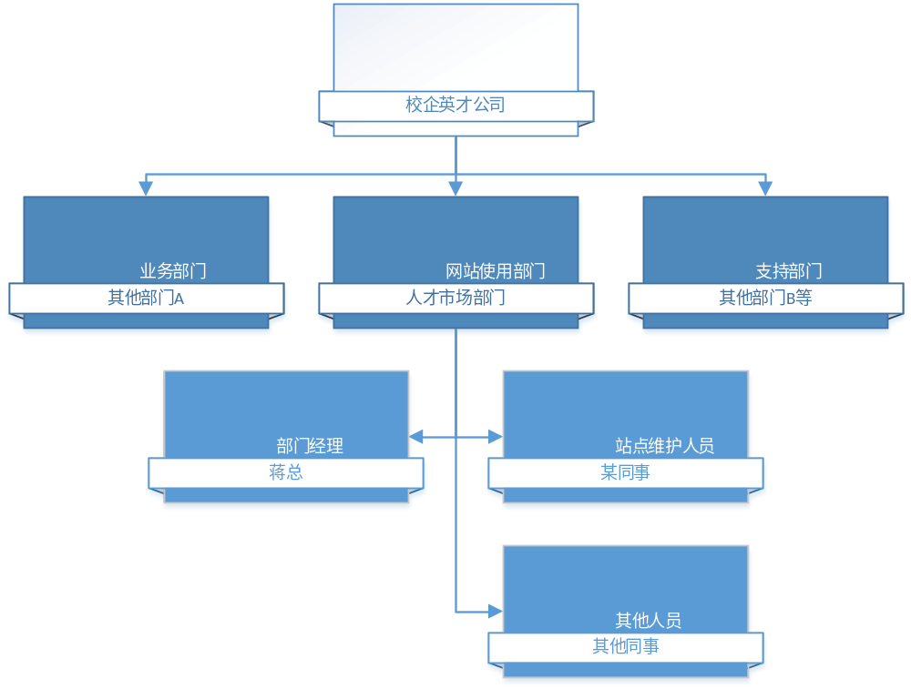
图 1 组织结构图

系统部门设置与人员职责

系统模块名称：给出系统的模块名称
用户组或机构名称 | 职责权限描述 | 备注
市场部 | 负责网站的运营等主体工作
校企英才公司 | 对网站的建设等提供高层指导
其他业务部门 | 对人才网站进行各种协同工作
其他支持部门（主要为技术部） | 负责本数据库项目在公司内部的支持工作；负责本项目跟开发方接口工作等

系统功能规范

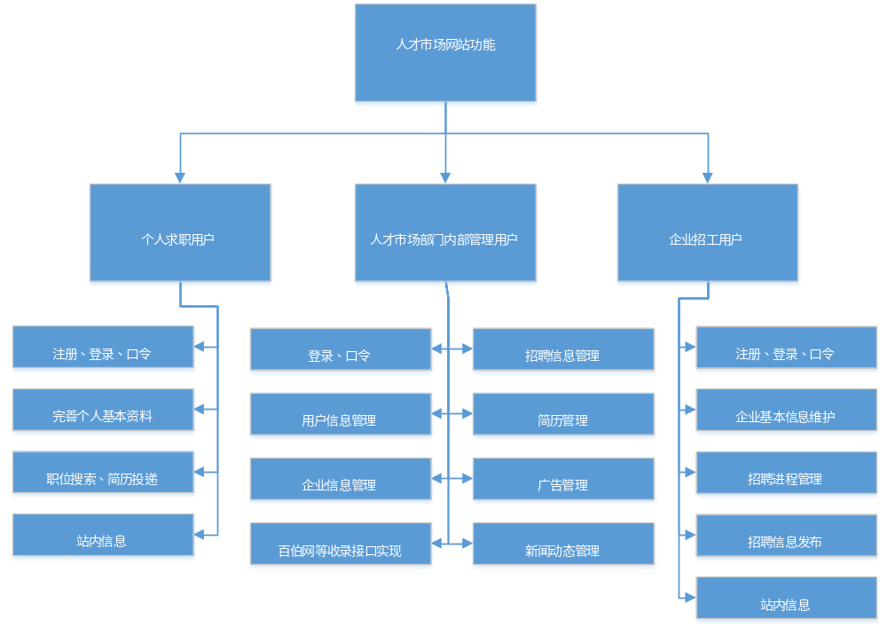
图 2 整体功能示意图
数据信息的流程，本系统是以个人求职，企业提供招聘信息为基础，本系统核心功能就是将二者信息进行撮合：
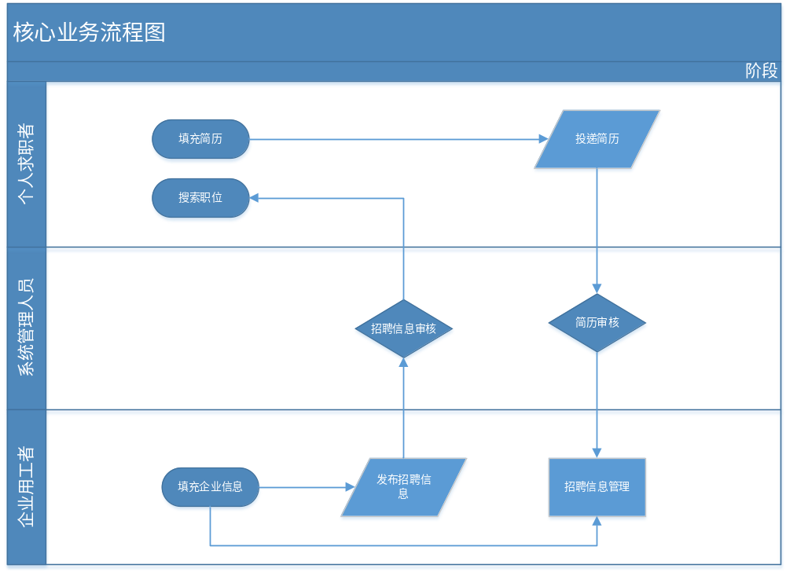
图 3核心业务具体流程图

个人求职用户功能

子系统介绍
本部分为个人求职者使用人才网站的功能说明。

业务流程与功能描述

个人信息的注册与维护
管理求职者的注册信息，比如账号口令等，允许求职者可以修改个人的口令信息。在必要的情况下，可以允许求职者使用QQ号码进行登录（因为QQ基本上成为每个人的“必备”资料，使用QQ号码就可以省去单独记忆人才网账号口令的工作）

简历录入
有基本信息、基本信息工作经历、教育经历、个人简短评价、等组成应聘者的申请工作简历。

职位查询与简历投递
应聘者登录到应聘网站可以看到招聘的职位列表，在职位列表中显示职位名称，职位发布日期，截止日期，职位类型招聘人数几项，按职位发布日期排序。当点击职位名称时进入职位详细信息页面，职位详细页面显示职位名称，职位描述，职位要求，招聘人数，点击“应聘”，系统就会将当前应聘人员的个人简历投递到该企业。

信息流向（输入、输出信息描述）
扫描录入，手工录入劳务人员基本信息。
修改其劳务状态和外派单位等。

所用单据及报表
（求职需要填写的个人简历内容属性、字段等信息）

企业用工用户功能

子系统介绍
企业用户是本系统的另外一个重要的使用角色。其会使用人才网发布职位信息，接收查询简历信息。

业务流程与功能描述

企业注册与资料维护
企业注册完成后，可以为本企业开启多账号对本企业的信息进行管理；企业基本信息的维护包括企业名称，介绍，联系方式等信息。

招工简章的发布与管理
企业发布招工简章（简章内包括招聘的岗位，薪资待遇，条件要求等信息）
企业可以对招工简章进行修改，删除等工作。

简历接收与查阅
查看的简历分为两种情况：
1、求职者对该企业的某招聘简章投递简历后，企业可以在管理后台，接收查看。
2、对未投递到该企业的简历，在系统授信的范围内可以查看某个数量内的简历，超出这个数量需要另外付费。

信息流向（输入、输出信息描述）
企业发布招工简章，求职者投递简历。

所用单据及报表
（企业基本信息的属性、字段信息名称；招工简章的属性，字段信息）

内部用户管理功能

子系统介绍
本部分主要体现为对个人求职用户和企业用户用户的基本信息及其发布的业务信息的审核工作。

业务流程与功能描述

审核个人求职用户信息
个人用户信息的管理，包括个人基本信息，个人简历信息。后台可以删除，修改个人恶意的数据。

审核企业用户信息
后台可以修改，删除企业的基本信息，企业发布的招工简章信息。
企业用户通常按照时间段收费，需要记录和管理企业用户的可以使用的有效时间段；
需要记录和管理企业可以查看的简历数量。
企业在首页发布的广告信息（不同类型的广告块不同的展示时间）
企业发布的招工简章在首页的展示管理

新闻动态管理
允许发布招聘会举办信息的新闻，同时发布这些新闻要为百伯网收录提供接口功能。

信息流向（输入、输出信息描述）
个人求职用户和企业发布信息，网站内部后台人员对其审核管理。

所用单据及报表

各种数据到期之前的提醒管理

子系统介绍
为了最大化的提供系统的人性化体验，本部分负责系统内部数据到期的提醒。

业务流程与功能描述
具体需要到期前提醒的内容有：
- 企业用户服务到期前的提醒
- 求职者生日信息的提醒
- 其他提醒工作

信息流向（输入、输出信息描述）
根据设置的规则系统自动提醒。

所用单据及报表
（其他需要进行的提醒功能，需要跟委托方进一步沟通确认）

各种规则等基本信息的配置

子系统介绍
系统内部涉及较多的功能都需要灵活的方式进行选用，那么为了保证灵活性，就需要对各种场景进行基本参数的配置。

业务流程与功能描述
需要配置的参数有：
- 企业可以查看下载简历的数量
- 另外还有大量的系统运行使用的基本参数的设置

信息流向（输入、输出信息描述）
操作人员手工配置。

所用单据及报表
（略）

用户界面要求
需求名称 | 详细要求
美观性 | 整个系统要求页面风格大气美观，样式统一
精细化 | 在页面元素的处理上，最大限度地考虑人文关怀和使用体验
…

质量要求
根据实际的项目可以选择不同的质量衡量指标，下表列出常见的一些项目质量衡量指标，以供参考。
质量要求指标 | 详细要求
正确性 | 99.9%
健壮性 | 在托管空间没有出现网络故障的情形之下，应该保证系统24小时可正常访问
可靠性 | 99.9%
性能，效率 | 所有页面的响应时间均不得大于3m
精确性 | 99.9%
易用性 | 最大限度地考虑终端用户的操作习惯
清晰性 | 99.9%
安全性 | 对于sql注入攻击应该完全拒绝；对于脚本攻击应该完全拒绝。
可扩展性 | 在系统设计过程中，应该充分考虑系统后续的扩展接口
兼容性 | 在系统部署时，要完全兼容微软推出的mvc框架
可移植性 | 系统设计开发时，要为以后数据的迁移方便性，提供保证，允许非常方便地进行空间迁移

软硬件环境需求
需求名称 | 详细要求
硬件环境 | 企业托管空间即可满足需求
软件环境 | dotNET4.5 ，asp.net MVC4，Sql Server2005+
其它环境
其它环境 | …
… | …

相关假设

数据交互的假设
人才网站的数据与校企英才数据库管理系统的数据是否需要交互或者同步未作论证。

权限的假设
系统中涉及到3类用户，不用的用户类型使用不同的功能。但是每种用户使用的功能相对比较简单，因此在同种类型的用户下不再进行功能权限的划分。

相关约束

遗留问题

